**第六届“2019年北京教育论坛”**

**预通知**

**生态文明教育助力美丽中国建设**



**北京教育科学研究院**

1. **会议简介**

党的十八大以来，以习近平同志为核心的党中央把生态文明建设作为统筹推进“五位一体”总体布局和协调推进“四个全面”战略布局的重要内容，我国生态文明建设成效显著，向世界传递了中国坚定走绿色发展之路的决心和信心，也极大地推进了我国生态文明教育的发展。

2019年4月28日，习近平总书记在北京世园会开幕式上的重要讲话中，进一步明确指出“生态文明建设已经纳入中国国家发展总体布局，建设美丽中国已经成为中国社会共识和众心所向的奋斗目标”，提出了五个“应该追求”的主张，进一步丰富了习近平生态文明思想，也对新时代我国生态文明教育发展提供了方向指引和根本遵循。

为了进一步学习贯彻落实习近平生态文明思想和全国教育大会精神，2019年北京教育论坛拟以**“生态文明教育助力美丽中国建设**”为主题，研讨我国生态文明教育的理论发展前沿问题与实践创新经验，为更好地发挥教育在推进美丽中国建设进程中的基础性先导作用建言献策。**具体议题包括：**

（1）生态文明的理论创新、实践推进与评价反思；

（2）生态文明教育的战略构想、国际经验与远景展望；

（3）多元视角下的生态文明教育实践分析；

（4）生态文明教育示范区典型案例分享等。

1. **论坛背景**

北京教育论坛是由北京教育科学研究院发起，与国内外著名教育机构联合举办的年度性学术论坛，每年举办一届，围绕一个主题开展深入探讨。论坛立足北京，面向全国，放眼世界，旨在对教育改革发展中的重大理论和实践问题开展深入研讨，凝聚智慧，寻求共识，为国家和区域教育改革发展提供更为丰富、有力的理论支撑和决策支持，为国内教育界提供高端交流平台，推动教育理论发展与教育实践改进。

第六届北京教育论坛由北京教育科学研究院与北京教育学院合作主办，将暂定2019年11 月9日在北京召开，会期一天。届时论坛将邀请国内一流的教育研究专家、相关学者、一线教育工作者及教育行政部门负责人等做主题报告，热忱欢迎全国教科院（所）、高等学校、相关科研机构以及教育行政部门的专家、学者参加。

1. **会议主办单位**

**主办单位**：

* 北京教育科学研究院
* 清华大学环境学院

**会议时间：2019年11月9日9:00—16:00**

**会议地点：北京市（酒店名称另行通知）**

1. **会议专家介绍**

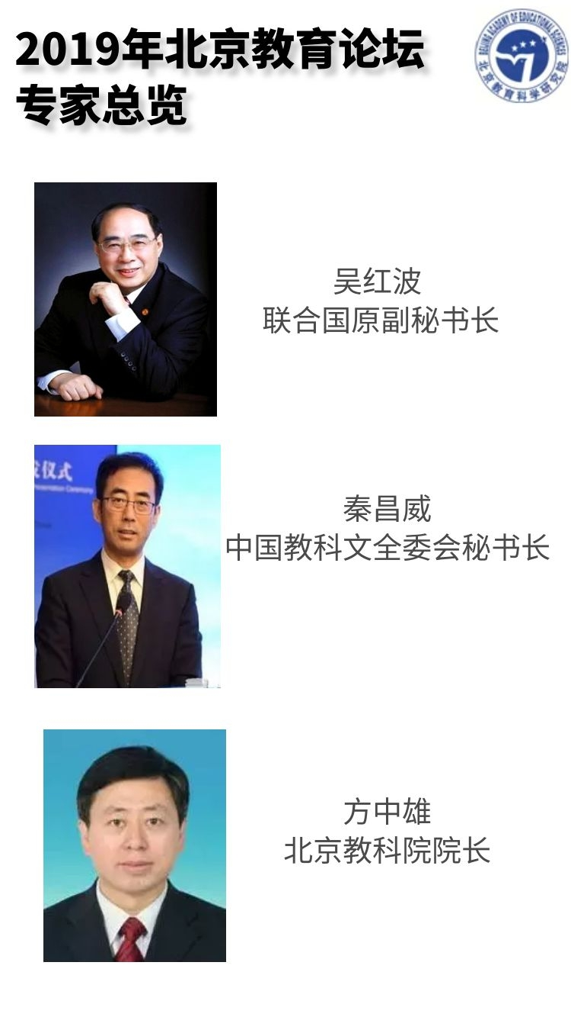

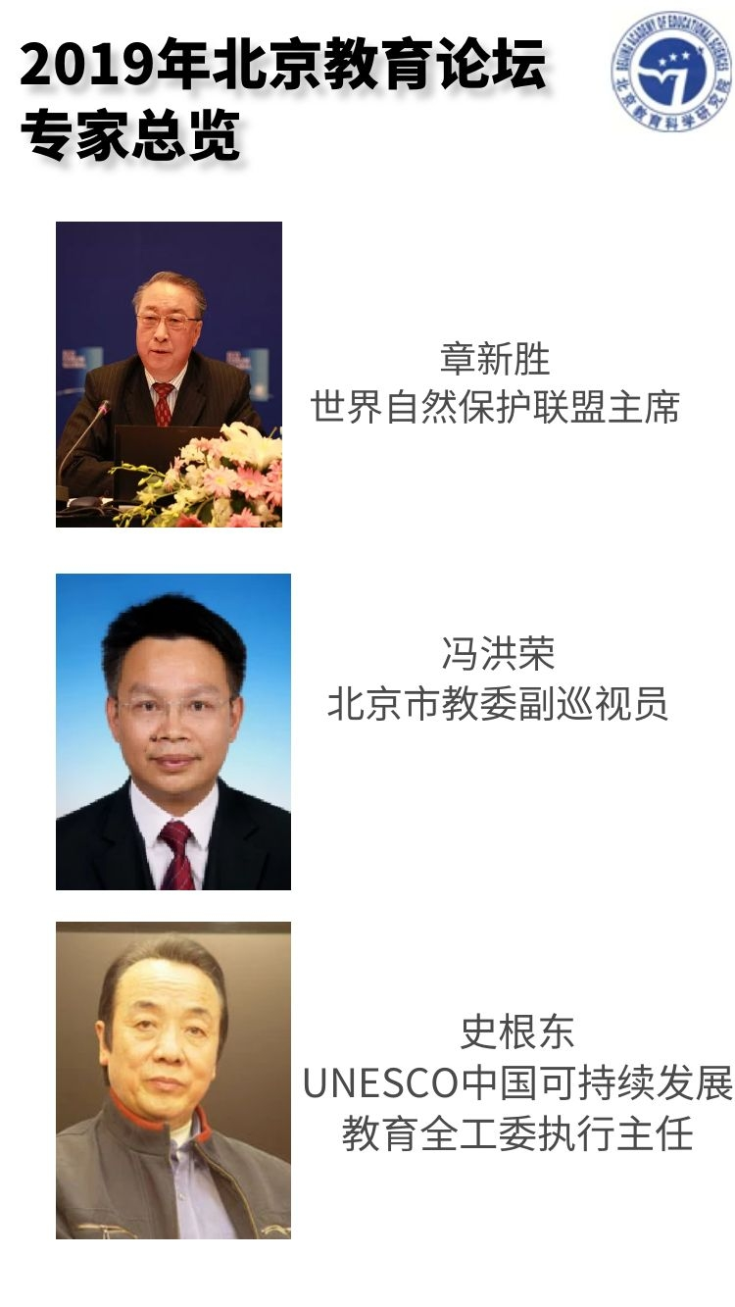

1. **会议论文征集**
2. **论文选题和字数要求**

**请围绕“生态文明教育助力美丽中国建设”主题**，参考会议的具体议题进行选题。论文字数请控制在10000字以内。

1. **论文格式**

第六届“北京教育论坛”论文

论教育现代化的本质特征

张XX[1]  
(1.XX 大学教育学院，北京 100048)

摘要

[请单击此处，然后输入中文摘要内容]

关键词:[单击此处，键入 3-8 个关键词，各词之间用全角逗号隔开]

[单击此处，并输入“前言”或“绪论”内容]

一、 一级标题

[单击并输入正文内容]

(一) 二级标题

[单击并输入正文内容]

1.三级标题

[单击并输入正文内容]

1. 四级标题

[单击并输入正文内容]

参考文献

(文献类型标识:专著 M;期刊文章J;论文集C;报纸文章N;学位论文D;报告R;标准 S;专利P)

请按下列例子的格式输入参考文献:

1.茅于轼.择优分配原理[M].北京:商务印书馆，1998:35.

2.张振助等.高等教育大发展的国际经验及启示[J].外国教育研究，2003，(4): 35-39.

3.谢希德. 创造学习的新思路[N].人民日报，1998-12-25(10).

4.庄淑幸.园长时间管理及其有效性研究[D].华东:华东师范大学，2007:15.

5.冯西桥.核反应堆压力容器的 LBB 分析[[R].北京:清华大学核能技术设计研究院，1997.

6.GB/T 16159-1996，汉语拼音正词法基本规则[S].

7.姜锡洲. 一种温热外敷药制备方案[P].中国专利:881056073，1989-07-26.

1. **论文提交**

会议论文请于9月30日前提交，以电子邮件方式发至论坛秘书处邮箱：[sftangcn@sina.com](mailto:sftangcn@sina.com)。

1. **会议报名**

**（一）邮件形式登记（确认参与回执）：**

参会人员将参会人信息填写至表1，将表格内容发送至邮箱：[bjjkykhc@163.com](mailto:bjjkykhc@163.com)，邮件主题为“北京教育论坛XXX参会回执”。

**表1：**

**北京教科院2019年第六届“北京教育论坛”参会回执**

|  |  |  |  |  |  |
| --- | --- | --- | --- | --- | --- |
| 单位名称 |  | | | | |
| 地 址 |  | | | 邮 编 |  |
| 姓 名 |  | 性 别 |  | 民 族 |  |
| 手机/电话 |  | 职称/职务 |  | E-mail |  |
| 是否入住  会议酒店 | □是  □否 | 住宿时间 | | 月____日-____日 | |

注：如入住会议酒店，会务组统一安排住宿，住宿费用自理，为保证房间数量请务必注明。

**（二）现场登记形式**

会议当天到签到台登记，会议地点另行通知，会议当天需携带身份证/护照。

1. **会议费用**

会议不收取会务费，会议当天除中午午餐外，其他费用（交通费、住宿费）请自行负责。

1. **会议日程：2019年11月9 日09:00-16:30**

|  |  |  |
| --- | --- | --- |
|  | **时 间** | **会 议 议 程** |
| **上**  **午** | **09:00-09:30** | **开幕式**   1. **联合国原副秘书长 吴红波 致辞** 2. **中国教科文全委会秘书长 秦昌威 讲话** 3. **北京教育科学研究院院长方中雄 致欢迎辞** 4. **清华大学环境学院领导致辞** 5. **北京教育科学研究院与昌平区政府签约仪式** |
| **09:30-09:40** | **合影&茶歇** |
| **09:40-10:00** | **2019世园会：习近平生态文明理念的生动展示—世园会规划设计师** |
| **10:00-10:20** | **生态文明教育的引领作用与未来展望—章新胜 世界自然保护联盟主席** |
| **10:20-10:40** | **生态文明教育的“北京方案”—冯洪荣 北京市教委副巡视员** |
| **10:40-11:00** | **生态文明的理论、指标与实践—清华大学** |
| **11:00-11:20** | **京沪粤中小学生态文明教育现状调研报告**  **《生态文明与可持续发展教育实践模式与实现路径》课题组** |
| **11:00-11:40** | **生态文明教育的理论基础与实践模式—史根东 UNESCO中国可持续发展教育全工委执行主任** |
|  | **12:00-13:30** | **午餐&休息** |
| **下**  **午** | **13:30-16:00** | **终身学习视角下的生态文明教育圆桌会议—北京教科院终身可持续所** |
| **1、京津冀生态文明教育**  **1-1 北京城市副中心生态文明教育**  **1-2 顺义区生态文明教育进社区的探索与实践**  **1-3 河北青龙农村生态文明教育实践模式** |
| **2、粤港澳大湾区生态文明教育** |
| **3、长三角地区生态文明教育** |

1. **联系方式：**

**（一）北京教育科学研究院科教研管理与合作交流处：**

电话（TEL）：裴晓燕 13661120166

邮箱（EMAIL）：[bjjkykhc@163.com](mailto:bjjkykhc@163.com)

**（二）北京教育科学研究院终身学习与可持续发展教育研究所:**

电话（TEL）：张婧：18511097726

邮箱（EMAIL）：[sftangcn@sina.com](mailto:sftangcn@sina.com)

1. 作者简介:张 XX(1978-)，男，北京人，副教授，研究方向为教育管理学。